第56屆全國技能競賽分區技能競賽
競賽試題及說明
職類名稱：J09商務軟體設計
（註：本公開試題在競賽時得有百分之三十之調整，採原公告試題者請特別標註）

第1題 成績分組
- 題目說明：
請開啟CSD01.csproj專案的Program.cs檔案，讀入學生的英文與數學成績，如果兩門課成績都高於或等於60分，則為A級；若兩門課成績均低於60分，則為C級；其餘則是B級。請使用if…else…進行判斷。請依下列題意完成作答，儲存完整程式，產出的執行檔命名為CSA01.exe。
- 設計說明：
  - 程式執行時，要求使用者輸入學生的英文成績，待輸入完成後，再要求使用者輸入學生的數學成績，分別提示訊息【請輸入學生的英文成績>】、【請輸入學生的數學成績>】。
  - 以字串方式讀入以上之輸入文字，並轉為數字。
  - 使用if…else…進行判斷，若兩科成績皆高於或等於60分，則該生為A級；若兩門課成績皆低於60分，則為C級；其餘則是B級。
  - 利用格式化輸出，輸出如下訊息【該學生的英文成績為10，數學成績為70，其等級為B】。
  - 以try…catch判斷，若輸入非整數（如小數點、非數字），則提示訊息【輸入錯誤，請重新執行】，不繼續執行程式。
- 執行結果參考畫面：
  - 使用if…else…進行判斷，若兩科成績皆高於或等於60分，則該生為A級；若兩門課成績皆低於60分，則為C級；其餘則是B級。
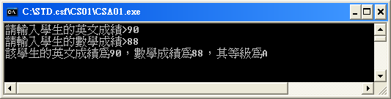
  - 以try…catch判斷，若輸入非整數（如小數點、非數字），提示訊息【輸入錯誤，請重新執行】，不繼續執行程式。
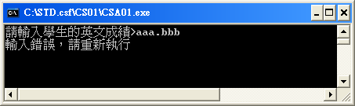
第2題 檔案同步
- 題目說明：
請開啟CSD02.csproj專案的Program.cs檔案，使用DirectoryInfo、 FileInfo類別處理二個目錄檔案同步作業，請依下列題意完成作答，儲存完整程式，產出的執行檔命名為CSA02.exe。
- 設計說明：
  - 輸入參數<舊目錄資料> <新目錄資料>，若目錄資料不存在則依輸入的新目錄資料新建一個目錄，若目錄存在，判斷檔案寫入時間，若時間不同，則覆蓋目的目錄檔案。
  - 判斷使用者參數是否有輸入，否則跳離程式。
  - 使用SyncFolder方法同步目錄及檔案，把新增目錄及新增檔案、大小顯示在畫面，若是來源檔寫入時間，晚於目的檔寫入時間，則複寫一份，在畫面上顯示檔案名稱及大小。
- 執行結果參考畫面：
  - 執行系統參數 .\OldData NewData，將目前執行目錄下的OldData目錄同步到同目錄下的NewData目錄，若目錄資料不存在，則新建一個目錄，在畫面上顯示檔案名稱及大小。
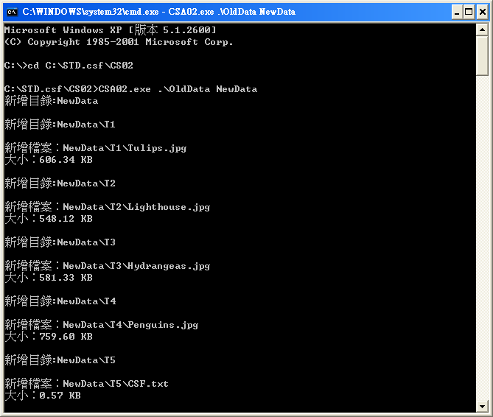
  - 假設修改TEST\T5目錄CSF.txt後更名存檔，接著重新執行系統參數.\OldData NewData，僅會同步修改後的檔案。
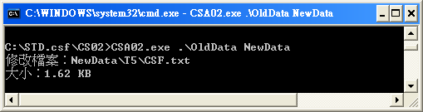
第3題 樂透號碼（使用繼承）
- 題目說明：
請開啟CSD03.csproj專案的Program.cs檔案，透過程式取得樂透的簽注號碼。請依下列題意完成作答，儲存完整程式，產出的執行檔命名為CSA03.exe。
- 設計說明：
  - 程式內提供一LottoryBase類別，並且已實作亂數取號（GetLottoryNumberSequence()）的功能。
  - 程式必須設計「台灣樂透彩」類別與「大樂透」類別，「台灣樂透彩」類別命名為TaiwanLottory，「大樂透」類別命名為TaiwanBigLottory，必須繼承自LottoryBase，並覆寫GetLottorySequence()方法以取得亂數號碼，否則不予計分。
  - 「台灣樂透彩」規則為1-42取7個號碼，「大樂透」為1-49取7個號碼，LottoryBase.GetLottoryNumberSequence()需傳入取號的最小值與最大值以及取號的數量，傳回的規格為給定號碼數，最後一個數字一定是特別號，例如：13 33 21 6 42 39 7。
  - 程式的輸出在每個號碼之間要隔一個空白，且最後一號特別號前必須加上" S: "。
- 執行結果參考畫面：（樂透號碼以亂數取號，每次執行的數值皆不相同）
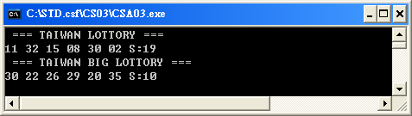
第4題 綜合所得稅
- 題目說明：
請開啟CSD04.csproj專案的Program.cs檔案，依給定的金額計算綜合所得稅的稅額。請依下列題意完成作答，儲存完整程式，產出的執行檔命名為CSA04.exe。
- 設計說明：
  - 程式內給定之值均為所得淨額。
  - 所得稅計算公式為：全年應納稅額＝綜合所得稅淨額 * 稅率 - 累進差額。
綜合所得稅速算公式一覽表（單位：新臺幣元）
等級(Lv) | 綜合所得淨額 | 稅率 | 累進差額 | 全年應納稅額
1 | 500,000元以下 * | 5% － | 0元 | = 全年應納稅額
2 | 500,001元~ 1,130,000元 * | 12% － | 35,000元 | = 全年應納稅額
3 | 1,130,001元~ 2,260,000元 * | 20% － | 125,400元 | = 全年應納稅額
4 | 2,260,001元~ 4,230,000元 * | 30% － | 351,400元 | = 全年應納稅額
5 | 4,230,001元以上 * | 40% － | 774,400元 | = 全年應納稅額
- 例：綜合所得淨額為1,000,000元
全年應納稅額=1,000,000*12%-35,000=85,000。
  - 將表格中的五種級距計算方式寫成單獨Class，套上ITax介面實作。並適當的修改TaxCalculator類別以處理不同等級稅額的計算。
  - 程式只能透過TaxCalculator使用前列五種計算方式，否則不予計分。
  - 程式內已提供五個淨額，分別為：
amount1 = 827,391
amount2 = 334,839
amount3 = 1,839,203
amount4 = 4,827,812
amount5 = 3,210,292
  - 程式需輸出所得淨額（Amount），稅額等級（Lv）與稅額資料（Tax），所得淨額及稅額需格式化輸出，並四捨五入，不顯示小數位數。
- 執行結果參考畫面：
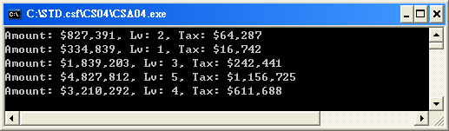
第5題 員工薪資統計
- 題目說明：
請開啟 CSD05.csproj 專案的 Program.cs 檔案，利用 List<T> 集合與 LINQ 語法，針對員工資料進行分組統計與排序。請依下列題意完成作答，儲存完整程式，產出的執行檔命名為 CSA05.exe。
- 設計說明：
  - 建立類別：
程式需定義一個 Employee 類別，包含以下屬性：
  - Name (字串)：姓名
  - Department (字串)：部門
  - Salary (整數)：薪資
  - 資料初始化：
在程式中建立一個 List<Employee>，並預先加入至少 5 筆資料（需包含不同部門與不同薪資）。
  - LINQ查詢要求：
      - 篩選與排序：找出所有「薪資高於 40,000」的員工，並依薪資「由高到低」排序，印出其姓名與薪資。
      - 分組統計：使用 LINQ 的 GroupBy 功能，計算並印出「各部門的平均薪資」。
  - 輸出格式：
薪資需格式化為金錢格式 (例如 $50,000)。
- 執行結果參考畫面：
